《光电成像系统数字建模虚拟仿真》实验指导书

一、实验任务
当前，各种基于光电成像系统观测的总体设计中（对地观测、机载平台、舰载平台、车载平台等），对光电成像系统的性能要求不断提高，如何能在设计阶段得知其光电成像性能是提高光电探测系统性能的关键。
根据光电成像系统成像过程，本综合实验按照信息传输通道的组成，对成像过程进行模块化虚拟仿真建模，分别为：大气传输模块、成像系统运动模块、光学系统模块、探测器模块、电子线路模块、显示器模块和人眼滤波模块。成像过程如图1所示。

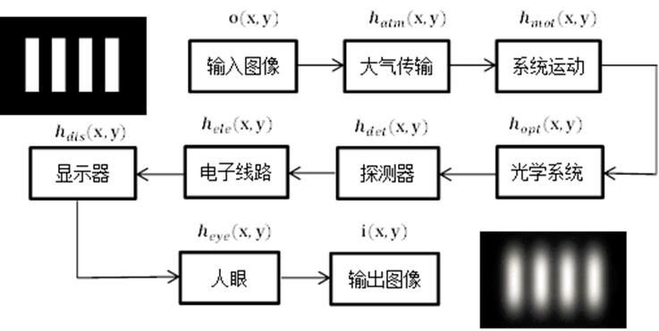
图1 光电成像过程图

通常情况下光电成像系统近似为线性移不变系统，可用调制传递函数MTF来描述成像系统对成像质量的影响。MTF仿真思路是:在频域空间，建立成像系统各组成单元的空间调制传递函数模型，考虑到各组成单元的独立性，系统总的传递函数为各组成单元传递函数的乘积，然后对输入场景图做傅里叶变换，把空域数据转换为频域数据，接着使系统MTF与频域数据相乘，最后做傅里叶逆变换恢复空间场景图，即完成了图像仿真过程。仿真过程图如图2所示。
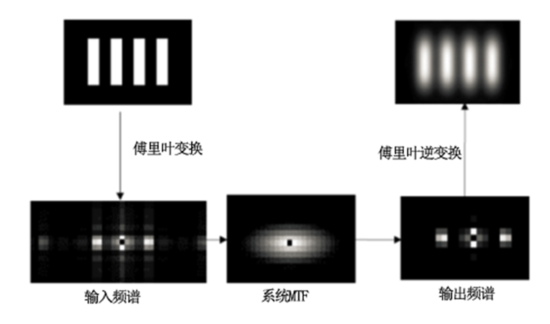
图 2 仿真过程图

图像仿真从视觉的角度来评价成像系统的质量，为了对系统有一个客观的评价，本综合虚拟仿真实验又设计了系统综合评价指标MTF、NETD和MRTD，这样通过人眼主观感受和客观数据来综合评价系统成像质量。

二、实验目的
根据光电成像过程，建立大气、成像平台的振动、光学系统、焦平面阵列、电子线路以及显示器和人眼对成像质量的影响方式和理论评价模型，设计成像系统性能评价指标MTF、NETD和MRTD计算算法。

三、实验要求
根据光电成像系统的基本信息传递过程，结合影响成像质量的各个环节，完成了光电成像系统数字建模虚拟仿真设计。设计的基本模块包括大气仿真模块、成像平台运动模块、光学系统模块、探测器模块、信号处理电路模块、成像系统噪声模块、显示器模块和人眼效应模块。在总体性能评价指标方面采用系统调制传递函数MTF、噪声等效温差NETD和最小可分辨温差MRTD来评价成像系统综合性能指标。
光电成像系统数字建模虚拟仿真实验相关要求：
- 输入为8/16位数字图像，输出为叠加光学成像系统特性的8位灰度数字图像
- 图像大小为任意值，不限于1024$×$768
- 修改相应的参数，生成的图像特性会发生相应的变化
- 可实现图像显示，并通过参数修改，可更新变化图像
- 仿真计算每个仿真模块的MTF曲线，分析相关参数变化对模块MTF的影响，找出对MTF影响较大的参数，进行合理设计
- 显示输入图像经过各模块处理后的效果，并对结果进行分析
各模块输入参数内容见表1。
表1 输入参数说明
退化环节 | 虚拟仿真设计输入参数 | 输出
大气 | 大气类型 | 调制传递函数  退化图像
 | 路径类型
 | 气溶胶模型
 | 边界层温度
 | 平流层消光类型
 | 观测海拔
 | 目标海拔
 | 观测点距目标距离
 | 地表海拔
 | 波长范围
 | 能见度
 | 湍流参数（曝光时间、大气折射率结构参数等）
光学系统 | 光学系统孔径及孔径类型 | 调制传递函数  退化图像
 | 畸变（Seidel系数）、渐晕
 | 工作波段
 | 光学系统焦距
 | 光学系统设计MTF文件
 | 弥散圆半径及能量百分比
运动 | 线性运动方向、速度、距离等参数 | 调制传递函数  退化图像
 | 正弦振动角幅度、振动方向与水平方向夹角
 | 随机运动漂移均方根值
探测器模块 | 像元尺寸 | 调制传递函数  退化图像
 | 像元数
 | 积分时间
 | 探测器像元水平和垂直中心距
 | 载流子寿命
 | 峰值D*
 | 探测器响应波段
 | 峰值D*对应的波长
 | 读出电路时钟周期
 | 电荷转移效率
信号处理电路 | 低通滤波电路3dB频率 | 调制传递函数  退化图像
 | 高通滤波电路3dB频率
 | 高频提举电路提举幅度
 | 高频提举频率
成像系统噪声 | 盲元百分比 | 调制传递函数  退化图像
 | 信号传递函数SiTF
 | 噪声等效温差NETD
 | 行、列噪声最大周期
 | 背景温度
 | 焦平面噪声等效带宽
 | 三维噪声强度
显示器 | 显示器尺寸（宽高） | 调制传递函数  退化图像
 | 图像水平、垂直占有率
 | CRT显示器电视线
 | 平板显示器像元尺寸（长宽）
人眼 | 观察距离 | 调制传递函数  退化图像
 | 积分时间
 | 显示器亮度
 | 阈值信噪比
总体 |  | 最小可分辨温差MRTD
 |  | 作用距离估算或给定距离探测概率

四、实验设备
安装有《光电成像系统数字建模虚拟仿真软件》的计算机。

五、实验提示（实验理论、实验操作方法和实验技巧）
见《光电成像系统数字建模虚拟仿真软件使用说明》。仿真实例：
采用法国CatherineXP型红外热像仪模拟仿真，该热像仪的部分参数如下：
光学系统参数
光学系统类型 | 圆形光瞳
系统焦距（mm） | 212.5 | 水平视场（°） | 9
光学系统透射比 | 0.8 | 垂直视场（°） | 6.7
扫描效率 | 0.8 | 系统X方向F数 | 1.7
弥散圆半径（um） | 5 | 系统Y方向F数 | 1.7
探测器参数
探测器类型 | 二代凝视
扫描类型 | 逐行扫描
长度（um） | 28 | 水平中心矩（um） | 28
宽度（um） | 25 | 垂直中心矩（um） | 25
串联数 | 768 | 上限波长（um） | 12
并联数 | 576 | 下限波长（um） | 8
峰值D*（E10） | 23 | 载流子寿命（us） | 0.2
通过仿真实验，该款热像仪的MRTD曲线图为：
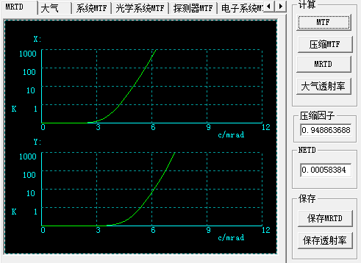
图3 CatherineXP热像仪MRTD曲线
设定某坦克目标的特征参数为：
目标温差（℃） | 目标长度（m） | 目标高度（m）
6.34 | 5.25 | 2.7
对于该目标，采用CatherineXP热像仪进行视距估算得到如下结果：
探测概率 | 发现（m） | 定向（m） | 识别(m) | 认清(m)
0.1 | 17899 | 15030 | 6320 | 4426
0.2 | 17006 | 14090 | 5964 | 4106
0.3 | 15789 | 12822 | 5476 | 3673
0.4 | 15091 | 12132 | 5205 | 3448
0.5 | 14292 | 11393 | 4912 | 3220
采用50%的探测概率绘制条形图：

同法国官方网站上的数据手册结果进行对比，官方给出的性能为：
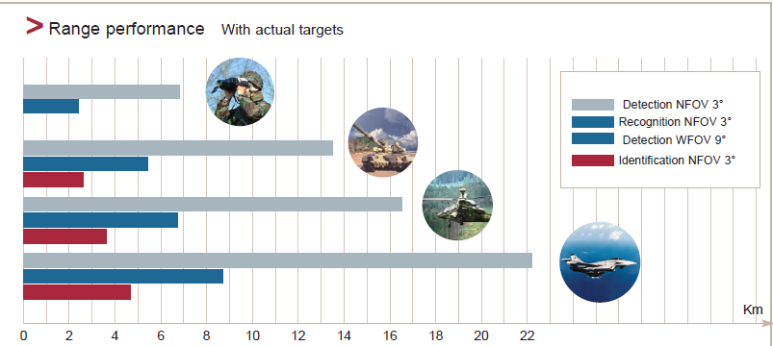

本仿真实验可以通过利用目标特性、探测器性能、大气透过率等结果进行视距估算，得出某一款探测器对于某一目标元在一定大气下的探测、识别、辨别距离。对于微扫描模式的计算结果MRTD对比曲线如图4所示，图5为不同模式下的探测距离对比。

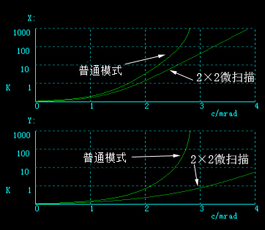
图4 不同模式下MRTD曲线
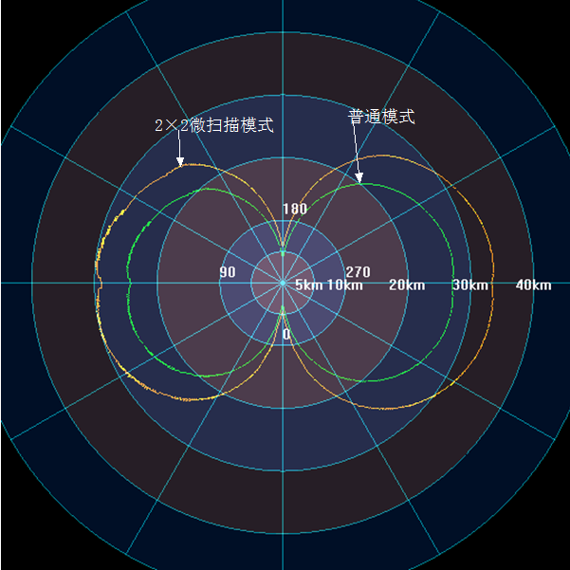
图5 不同模式下热像仪探测距离对比

